
KEMENTERIAN AGAMA RI
PENILAIAN AKHIR SEMESTER 1
MADRASAH IBTIDAIYAH KABUPATEN LUMAJANG
Tahun Pelajaran 2017/2018
Tema/Naskah: 5. Wirausaha ( 1 )Hari/ Tanggal : Sabtu, 9 Desember 2017
Kelas: VI ( Enam )Waktu: 07.00 – 08.30

Bahasa Indonesia
- Pilihlah salah satu jawaban a, b, c, dan d yang benar!
Bacaan untuk menjawab soal no 1-5

Limbah Kayu Mengantarkan Kesuksesan
Bagi beberapa orang peluang bisnis dapat dimulai dari berbagai hal. Apa saja yang dipandang memiliki peluang, untuk dikembangkan, akan dijadikan sebuah usaha. Begitu pula dengan Thamrin. Ia memandang potongan-potongan kayuyang sering ia lihat menumpuk di wilayah usaha mebel, yang sering disebut limbah kayu, ternyata bisa dikembangkan menjadi usaha dengan omset puluhan juta setiap bulannya.
Thamrin semula tidak memilikiide untuk memulai bisnis. Akan tetapi, ketika anaknya meminta dibelikan mainan dari kayudan harganya cukup mahal, maka dengan cepat terlintas dipikirannya untuk mencoba berbisnis mainan kayu. Thamrin tidak langsung memproduksi mainan kayu, namun ia terlebih dahulu menjadi agen produk mainan edukasi anak yang juga terbuat dari kayu. Meski hanya sebagai agen, ternyata jualannya laris dan banyak diminati.
Thamrin beranggapan bahwa produk kayu mainan yang dijualnya memiliki kualitas yang kurang bagus. Oleh karena itu, pada tahun 2009 Thamrin memutuskan untuk membuka usaha mainan anak-anak dengan memproduksinya sendiri.
Ketika merintis usaha mainan edukasi anak-anak dari kayu tersebut, Thamrin mengeluarkan modal sejumlah 6 juta rupiah yang ia gunakan untuk mengadaan 3 buah mesin dan bahan baku. Thamrin dibantu oleh 4 orang pekerja. Karena ketekunan dan kerja kerasnya, akhirnya Thamrin mampu mengembangkan usahanya hingga memiliki tempat produksi di beberapa daerah, seperti Serpong, Depok, Parung Bogor, dan Sukabumi. Kini, ia telah memiliki 150 pekerja dari yang semula hanya 4 pekerja.
Soal omzet, Thamrin dapat mengantongi sekitar 80 juta setiap bulan dari usaha mainan edukasi anak-anak yang terbuat dari kayu tersebut. Saat inipun mainan edukasi anak yang ia produksi telah dipasarkan secara online.

- Usaha yang dijalani Thamrin adalah . . . .
  - petani b. pedagang c. nelayan d. pemburu
- Barang yang di beli Thamrin pada saat memulai usahanya adalah . . . .
  - mobil b. gerobak c. mesin d. becak
- Pernyataan umum pada bacaan diatas terdapat pada paragraf . . . .
  - 1 b. 2 c. 3 d. 4
- Deretan penjelas bacaan diatas terdapat pada paragraf . . . .
  - 1 dan 2 b. 1 dan 3 c. 2 dan 3 d. 4 dan 5
- Interpretasi pada bacaan diatas terdapat pada paragraf . . . .
  - 2 b. 3 c. 4 d. 5

Definisi  Ditulis dalam bentuk kalimat.  Kata yang dibicarakan | Ciri-ciri  Ditulis dalam bentuk poin, dapat ditambahkan gambar untuk menambah pengertian.
Contoh yang termasuk dalam hal yang dibicarakan  Ditulis dalam bentuk poin. | Contoh yang tidak termasuk dalam hal yang dibicarakan  Ditulis dalam bentuk poin.
Model diagram diatas adalah . . . .
  - frayer b. batang c. garis d. lingkaran
- Salah satu ciri teks eksplanasi, yaitu . . . .
  - berisi cerita fiksi asal usul suatu daerah c. isinya singkat hanya berupa poin-poin
  - berisi penjelasan proses suatu kegiatan d. isinya bertele-tele
- Berikut ini yang tidak termasuk bagian dari teks eksplanasi adalah . . . .
  - pernyataan umum b. daftar pustak c. penjelasan isi d. kesimpulan
- Berikut yang bukan cara untuk menemukan informasi penting dalam teks eksplanasi adalah . . . .
  - membaca sekedarnya c. memahami makna setiap kalimat
  - menemukan gagasan pokok setiap paragraf d. menandai kata atau kalimat penting
- Berikut adalh hal yang tidak ada dalam laporan percobaan, yaitu . . . .
  - tujuan b. keuangan c. kesimpulan d. alat dan bahan

II. Isilah titik-titik di bawah ini dengan jawaban yang benar!
- Hal yang harus dilakukan setelah melakukan percobaan adalah ....
- Hasil percobaan dapat ditulis dalam bentuk ....
- Teks yang berisi tentang penjelasan ilmiah disebut ....
- Penjelasan umum tentang fenomena yang akan dibahas merupakan struktur ....
Kata tsunami berasal dari bahasa Jepang yang berarti pelabuhan ( tsu ), dan gelombang ( nami ). Tsunami adalah rangkaian gelombang yang timbul akibat air yang ada di danau atau laut secara cepat bergerak dalam skala yang besar.

Paragraf tersebut merupakan bagian struktur eksplanasi yang berupa ....
- Agar kita bisa menemukan informasi yang penting dari teks eksplanasi maka kita harus membaca teks dengan ....
- Sebelum membuat laporan percobaan kita harus membuat ... laporan.
- Hal yang perlu dilakukan untuk mendapatkan informasi di dalam teks eksplanasi antara lain ....
- Teks yang menjelaskan terjadinya pembusukan pada bahan makanan termasuk teks ....
- Laporan percobaan merupakan salah satu bentuk teks ....

III. Jawablah pertanyaan di bawah ini dengan benar!
- Jelaskan apa yang di maksud dengan teks eksplanasi ?
- Sebutkan 2 struktur dari teks eksplanasi !
- Jelaskan langkah-langkah untuk menemukan informasi penting dalam teks eksplanasi !
- Sebutkan 4 unsur yang terdapat pada teks laporan percobaan !
- Buatlah teks eksplanasi tentang perpindahan panas !

IPA
I. Pilihlah salah satu jawaban a, b, c, dan d yang benar!
- Perubahan benda yang bersifat sementara disebut perubahan ....
  - fisika b. kimia c.biologi d. alami
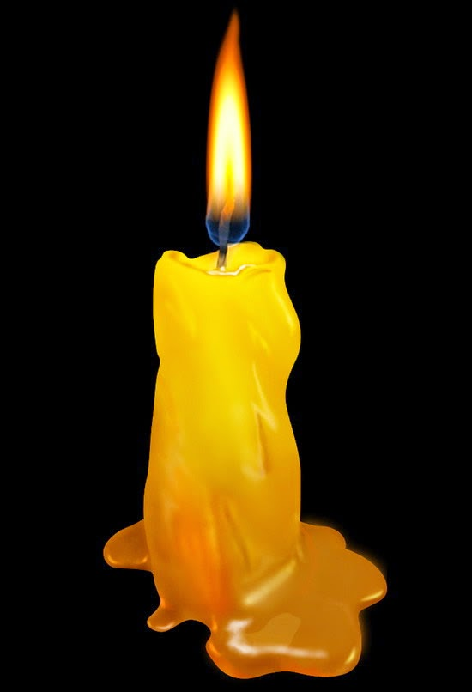
- Perubahan pada gambar disamping yaitu….
    - mencair c. menguap
    - membeku d. menyublim

- Yang termasuk perubahan sifat benda dari cair menjadi padat ialah ….
  - lilin dibakar c. es krim dibiarkan terbuka
  - adonan kue dipanaskan dalam oven d. es batu disimpan dibawah sinar matahari
- Benda yang mudah menghantarkan panas disebut….
  - konduktor b. isolator c. radiator d. konvektor
- Perpindahan panas yang diikuti zat perantaranya disebut ….
  - konveksi b. konduksi c. radiasi d. isolasi
- Perpindahan panas tanpa zat perantara disebut….
  - konveksi b. konduksi c. radiasi d. isolasi
- Pegangan wajan dibuat dari kayu karena kayu bersifat ….
  - mudah menghantarkan panas c. sulit menghantarkan panas
  - memindahkan panas d. mudah dipegang
- Terjadinya angin darat dan angin laut memanfaatkan perpindahan panas secara ….
  - konveksi b. konduksi c. radiasi d. isolasi
- Variabel bebas dalam percobaan lilin yang dibakar ialah ….
  - lilin b. nyala api c. korek api d. sumbu lilin
- Yang merupakan perubahan benda yang terjadi akibat pembusukan, yaitu ....
  - pembuatan garam c. roti yang didiamkan terlalu lama
b. pembakaran kertas d. pembuatan agar-agar

II. Isilah titik-titik di bawah ini dengan jawaban yang benar!
- Salah satu penyebab perubahan sifat benda adalah ....
- Air yang yang berubah menjadi padat di dalam lemari pendingin disebut ...
- Benda yang sulit menghantarkan panas disebut ...
- Perpindahan panas yang tidak diikuti oleh perpindahan zat perantaranya disebut ....
- Segala sesuatu yang diamati dalam sebuah percobaan disebut ....
- Faktor yang menyebabkan terjadinya perubahan dalam percobaan disebut ....
- Benda yang mengalami perubahan sifat karena dipengaruhi oleh variabel bebas disebut ....
- Perubahan wujud benda yang bersifat tetap disebut ....
- Contoh benda yang mengalami pembusukan antara lain ....
- Contoh benda yang mengalami pembusukan dan bermanfaat bagi manusia antara lain ....

III. Jawablah pertanyaan di bawah ini dengan benar!
- Sebutkan 4 macam perubahan sifat benda yang terjadi akibat perubahan suhu !
- Sebutksn 2 cara perpindahan panas !
- Sebutkan 2 benda yang terbuat dari bahan konduktor !
- Sebutkan 2 faktor yang mempercepat terjadinya pembusukan pada makanan !
- Jelaskan penyebab terjadinya proses pembusukan !

